PRESSEMITTEILUNG

Düsseldorf, Februar 2022

Weber Universalabdichtung vereinfacht Anschlüsse an die Dämmebene
Effizienter und sicherer Anschluss von Fenstern an die Dämmebene / Belastbare Abdichtung nach wenigen Stunden

In der Fläche ist ein WDV-System eine sehr einfache und sichere Konstruktion. Der Anschluss an angrenzende oder durchdringende Bauteile ist technisch herausfordernder. Zu solchen Bauteilen gehören das Fenster selbst und viele zugehörige Elemente, wie z.B. Markisen, Geländer, Raffstore- und Jalousiekästen sowie Fensterbänke.

Mit der flexiblen Universalabdichtung weber Anschlussdicht bringt Saint-Gobain Weber eine neue Abdichtungslösung auf den Markt, die die Einbindung dieser Bauteile in ein WDV-System vereinfacht. Zusammen mit weiteren Lösungen wie dem Weber Sol-Pad bildet sie ein schlüssiges Paket für den effizienten und sicheren Anschluss von Fenstern an die Dämmebene.

Fenster, Fensterbänke und Montageelemente sicher angeschlossen
weber Anschlussdicht ist eine 2-komponentige, hochflexible Universalabdichtung. Sie bietet ein sehr breites Anwendungsspektrum rund um das Fenster. Sie ist unter anderem geeignet als zweite Abdichtungsebene unter Fensterbänken oder als Kleber für Natur- und Kunststeinfensterbänke.
Das Produkt trocknet witterungsunabhängig durch und kann somit bei kühlen Außentemperaturen verarbeitet werden. Durchgetrocknet ist es individuell überputz- und überstreichbar.
Nach wenigen Stunden druckwasserdicht
Aufgrund seines reaktiv abbindenden Bindemittels ist weber Anschlussdicht schnell regenfest und trocknet selbst bei Temperaturen um drei Grad vollständig durch. Innerhalb weniger Stunden ist das Material druckwasserdicht. Die Universalabdichtung ist für alle mineralischen Untergründe sowie Altbitumenuntergründe geeignet. Die allgemeinen bauaufsichtlichen Prüfzeugnisse gemäß Prüfungsgrundsätzen PG-MDS, PG-FPD liegen vor. Das Produkt ist zudem mit dem EMICODE-Siegel EC 1 PLUS ausgezeichnet.

Weitere Informationen und ein Anwendungstipp finden sich in einer Broschüre zur fachgerechten Integration von Montageelementen an ein WDV-System, die Saint-Gobain Weber aktuell veröffentlicht hat.
https://www.de.weber/files/de/2021-08/Fensterbroschuere.pdf

Zeichen Fließtext (inkl. Leerzeichen):

Bildmaterial:

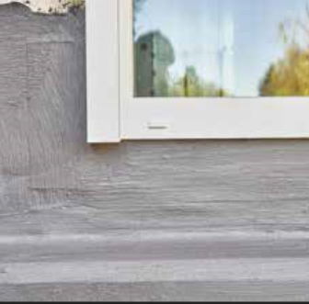

Mehr Sicherheit: Das Fensterprofil wird mit weber Anschlussdicht vollständig eingedichtet und an die umlaufende Abdichtung angeschlossen.
Foto: Saint-Gobain Weber

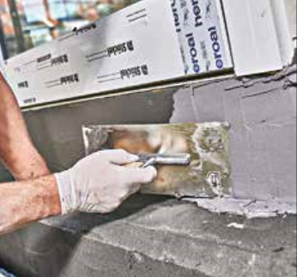

Breites Anwendungsspektrum : weber Anschlussdicht eignet sich auch hervorragend für die Abdichtung am Fußpunktes bodentiefer Fenster und Türen. Foto: Saint-Gobain Weber

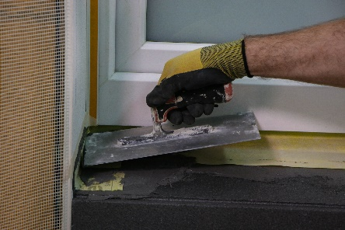
Abdichtung von Fensterbänken: Auch der herausfordernde Anschluss von Fensterbänken ist mit weber Anschlussdicht und dem dazugehörigen Weber SOL-PAD einfach und sicher möglich. Foto: Saint-Gobain Weber

Über Saint-Gobain Weber
Die Saint-Gobain Weber GmbH ist bundesweit einer der führenden Baustoffhersteller und bietet über 800 Premium-Lösungen in den Segmenten Putz- und Fassadensysteme, Fliesen- und Bodensysteme sowie Bautenschutz- und Mörtelsysteme. Die in der Branche einzigartige Bandbreite an Produkten, Systemen und Services macht das Unternehmen zum kompetenten Partner für ganzheitliche Bauplanung und -ausführung. In Deutschland produziert Weber an 14 regionalen Standorten und kann damit schnell auf Kundenbedürfnisse reagieren. Daneben prägt insbesondere eine hohe Innovationskraft das Profil von Saint-Gobain Weber. Der Fokus der vielfach ausgezeichneten Neuentwicklungen liegt auf wohngesunden, umweltschonenden Baustoffen. Weber ist Teil der Saint-Gobain-Gruppe, dem weltweit führenden Anbieter auf den Märkten des Wohnens und Arbeitens.

Kontakt:
Saint-Gobain Weber GmbH
Christian Poprawa
Schanzenstraße 84
40549 Düsseldorf
Tel.: (0211) 91369 280
Fax: (0211) 91369 309
E-Mail: christian.poprawa@sg-weber.de
www.de.weber

